REACCIONES QUÍMICAS

- Busca el coeficiente del agua para que la siguiente ecuación quede balanceada:
P₂O₅ + ___H₂O H₄P₂O₇
- En la siguiente acuación, encuentra los valores de a, b, c y d para que la ecuación cumpla con la ley de la conservación de la materia:
aHCl + bAl cAlCl₃ + dH₂
- Balancea por el método de tanteo o simple inspección y clasifica las siguientes ecuaciones químicas:

- KClO₃ KCl + O₂______________________________________

- C₄H₁₀ + O₂ CO₂ + H₂O + Energía__________________________

- N₂ + H₂ NH₃___________________________________________

- B + KOH K₃BO₃ + H₂____________________________________

- Hg₂CrO₄ Hg + Cr₂O₃ + O₂______________________________

- HI + H₂SO₄ I₂ + H₂S + H₂O_________________________

- Completa la tabla analizando el tipo de reacción dada
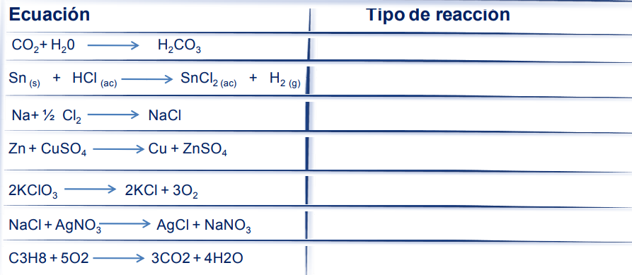
- Consulta en que actividades de la vida se realizan reacciones de óxido-reducción ¿Qué ocurre químicamente cuando cortas un pedazo de manzana o plátano y lo dejas a temperatura ambiente? Justifica tu respuesta
__________________________________________________________________________________________________________________________________________________________________________________________________
_________________________________________________________________________________________________
_________________________________________________________________________________________________
- Consulta para qué se utilizan las reacciones de combustión en la industria y en las actividades del ser humano.
__________________________________________________________________________________________________________________________________________________________________________________________________
_________________________________________________________________________________________________
_________________________________________________________________________________________________

